שאלה 1
(15 נק') א. יהיו A, B קבוצות. נתון כי  וכי הקבוצה 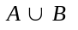 שקולה לקבוצה B.
הוכח או הפרך כל אחת מהטענות הבאות:
(i) 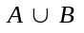 היא קבוצה אינסופית.
(ii)  היא קבוצה אינסופית.
(10 נק') ב. יהיו 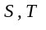 קבוצות. הוכח שאם 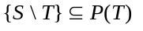 אז 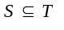.

שאלה 2
(10 נק') א. תהי 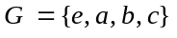 חבורה בת ארבעה איברים שונים ביחס לפעולה ∗, שבה
הוא האיבר הניטרלי. הוכח כי 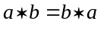.
(15 נק') ב. על הקבוצה 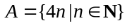 מגדירים פעולה בינרית Δ כך: לכל 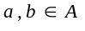 , 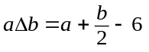.
בדוק אלו מהתכונות שבהגדרת החבורה מקיימת פעולה זו. נמק טענותיך.

שאלה 3
נתונה פונקציה 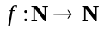. ידוע כי 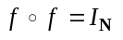. (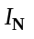 היא פונקציית הזהות של N).
הוכח או הפרך כל אחת מן הטענות הבאות:
(9 נק') א. f היא פונקציה חד-חד-ערכית.
(9 נק') ב. f היא פונקציה על.
(7 נק') ג. f היא פונקציית הזהות.

שאלה 4
נתונים שיקוף מוזז 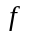 , ושיקוף 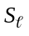 ביחס לישר .
(10 נק') א. הוכח כי 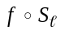 אינה איזומטריית הזהות.
(15 נק') ב. הוכח כי אם A נקודת שבת של אז היא סיבוב שמרכזו ב- A.

שאלה 5
לפניך מערכת אקסיומות שמושגי היסוד בה הם: "נקודה", "ישר" (כקבוצה של נקודות), והיחס "נמצאת על".
- קיימות שתי נקודות שונות A ,B וקיימים לפחות שני ישרים שונים 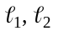, כך ש- A ,B נמצאות (שתיהן) על 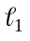 וגם על 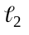.
- קיימים שני ישרים שעליהם נמצאות שתי נקודות בדיוק.
(8 נק') א. הוכח כי המערכת חסרת סתירה.
(8 נק') ב. הוכח שבמערכת מתקיים המשפט הבא: "קיימים לפחות שלושה ישרים".
(9 נק') ג. הוכח כי המשפט "לכל ישר ולכל נקודה P שאינה על קיים לפחות ישר אחד
אשר P נמצאת עליו ואין לו נקודה משותפת עם " לא נובע מן המערכת הנתונה
ולא סותר אותה.

שאלה 6
(12 נק') א. הוכח שלא קיים מספר טבעי n כך ששארית החילוק שלו ב- 20 היא 13 ושארית
החילוק שלו ב- 12 היא 7.
(13 נק') ב. הוכח באינדוקציה שלכל מספר טבעי 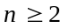 מתקיים:
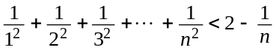

סוף.

